## **O CATADOR DE LIXO E OS FATORES DE RISCO À SAÚDE EM UM LIXÃO DO MUNICÍPIO DE BARCARENA – PA**

## Lucas Mateus Coelho Nunes1; Nildson Henrique Ferreira Silva2; Danilo Assunção Almeida3; Ana Clara Silva Garcia4; Andréa Fagundes Ferreira5.

1Graduando em engenharia ambiental. Universidade do Estado do Pará. lucasmateusnunes13@gmail.com

2Graduando em engenharia ambiental. Universidade do Estado do Pará. henriquenildson@gmail.com

3Graduando em engenharia ambiental. Universidade do Estado do Pará. nillo2018@gmail.com

4Graduanda em engenharia ambiental. Universidade do Estado do Pará. aclarasgarcia@gmail.com

5Doutorado em gestão em saúde ambiental. Universidade do Estado do Pará. engfag@yahoo.com.br

**RESUMO**

O atual cenário da sociedade está profundamente marcado pela presença dos impactos advindos do avanço do capitalismo, sendo eles benéficos e maléficos. Dentre eles, pode-se afirmar que o desenvolvimento tecnológico e industrial trouxe grandes melhorias para as cidades as quais passaram a crescer. Entretanto, tal crescimento de forma rápida e desordenada ocasionou consequências com os passar dos anos, como a geração de resíduos sólidos urbanos, que acarretam inúmeros acidentes/incidentes e problemas de saúde para o meio ambiente devido a destinação inapropriada, principalmente, em lixões a céu aberto, prejudicando o ecossistema como um todo. O presente trabalho justifica-se pela importância de se relatar as questões socioeconômicas dos catadores em lixões e possui o intuito de averiguar os impactos aos quais estão submetidos os catadores do lixão de Barcarena (área de estudo), identificando as irregularidades presentes no lixão que trazem riscos à saúde e afetam sua qualidade de vida. A coleta das informações se sucedeu por meio de observações e aplicação de questionários que visavam reconhecer os aspectos socioeconômicos – tempo de serviço, renda per capita, carga horária de trabalho e nível de escolaridade – e a vulnerabilidade dos catadores ao ambiente – acidentes, transmissão de doenças. A análise dos dados foi feita por meio da construção de gráficos e tabelas que demonstravam a situação de vida dos catadores e atendiam ao objetivo do trabalho de relatar tais precárias condições socioeconômicas.

**Palavras-chave:** Lixões. Qualidade de vida. Impactos Socioeconômicos.

**Área de interesse do simpósio**: Responsabilidade social e ambiental.

1. **INTRODUÇÃO**

O lixo é qualquer resíduo oriundo das atividades humanas ou geradas pela natureza em aglomerações urbanas. Já os resíduos sólidos são definidos como a soma dos produtos não aproveitados pelas atividades humanas, a exemplo das domésticas, comerciais, industriais, de serviços de saúde ou aqueles gerados pela natureza, como folhas, galhos, terra, areia, que são recolhidos das ruas e logradouros pela operação de varrição e destinados para os locais de destinação ou tratamento (SANTOS, 2008).

O consumo cotidiano de produtos industrializados, hábitos, atividades econômicas e crescimento populacional são responsáveis pela produção contínua de lixo. A produção de lixo nas cidades é de tal intensidade que não é possível conceber uma cidade sem considerar a problemática gerada pelos resíduos sólidos, desde a etapa da geração até a disposição final. Nas cidades brasileiras, geralmente esses resíduos são destinados aos lixões (BELLINI; MUCELIM, 2008).

Esses lixões são depósitos irregulares que, segundo Édis Milaré (2009), é uma forma arcaica e prática condenável de disposição final, sendo os resíduos lançados ao solo, em área a tal destinada, sem qualquer estudo prévio, monitoramento ou tratamento. O impacto ambiental, nesses casos, geralmente consiste da contaminação do solo por chorume – líquido percolado advindo da decomposição de matéria orgânica –, podendo atingir o lençol freático e cursos de água, e supressão da vegetação.

Devido à localização irregular desses depósitos e aos impactos socioambientais advindos da crescente produção de resíduos, existem leis que sustentam a eliminação dos lixões no Brasil, como é o caso da Lei 12.305/2010, que instituiu a Política Nacional de Resíduos Sólidos (PNRS), e tem como principal meta a erradicação de todos os lixões (depósitos de lixo a céu aberto que não dispõem de sistemas de proteção ambiental adequado) do País e que sejam substituídos por aterros sanitários, instalações ambientalmente adequadas para o manejo e depósito de rejeitos, até agosto de 2014 (BRASIL, 2010). Antes mesmo da PNRS, a Portaria 053/1979, do Ministério do Interior, já proibia esse tipo de disposição final.

Apesar de essa lei estar em vigor há oito anos, o plano municipal de resíduos sólidos do município de Barcarena foi criado recentemente (PREFEITURA MUNICIPAL, 2017). E por essa razão, o processo de erradicação do lixão é retardado, trazendo consequências, principalmente, para aqueles que vivem diretamente em contato com o lixo, como é o caso dos catadores.

O Catador de materiais recicláveis é um trabalhador urbano que recolhe os resíduos sólidos que podem ser reciclados, como as latas de alumínio, vidro, papelão e outros. Por meio disso, eles sobrevivem da separação e comercialização desses materiais presentes no lixo urbano. Geralmente eles vivem sob condições inadequadas e irregulares de trabalho, estando sujeitos à contaminação, acidentes e a doenças.

Estas condições de trabalho podem favorecer a ocorrência de acidentes de trabalho e doenças que, possivelmente, resultarão em prejuízos à saúde física e mental. As condições ambientais relativas ao ambiente de trabalho, como por exemplo, a presença de gases, vapores, ruído, calor, etc., são chamados de riscos ambientais (ISEGNET, 2009). As condições ambientes relativas ao conforto, postura, a exemplo dos esforços repetitivos, postura viciosa, etc., são chamados de riscos ergonômicos. Os riscos profissionais dividem-se, pois, em riscos de acidente, riscos ambientais e riscos ergonômicos. Os riscos ambientais são, então, aqueles inerentes ao ambiente de trabalho que poderão, em condições especiais, ocasionar as doenças profissionais ou do trabalho (ISEGNET, 2009). Além disso, a pobreza e a falta de perspectiva de vida são marcadas pela baixa renda per capita dos catadores.

O lixão de Barcarena é caracterizado pelo despejo indiscriminado de detritos sólidos tais como lixo hospitalar, lixo de construção civil e industrial, apesar de ser proibido. Nele, os catadores enfrentam desafios diários, tendo que ter cuidados necessários com a saúde. No entanto, a maioria está desprotegida, podendo se machucar inclusive com agulhas vindos dos hospitais, postos de saúde e farmácias (BRASIL, A., 2017).

Diante desse fato, esse trabalho tem por objetivo conhecer os impactos socioambientais aos quais estão submetidas às pessoas que trabalham no lixão de Barcarena, além de identificar as principais irregularidades presentes no lixão e compará-las com as leis ambientais brasileiras. Para tanto, buscou-se verificar quais os riscos que afetam a saúde e a qualidade de vida dos catadores e conhecer a realidade socioeconômica dos catadores através de relatos e da rotina de trabalho dos catadores.

1. **METODOLOGIA**

A pesquisa tem caráter quantitativo, uma vez que se concentrou na determinação de dados indicativos e na compreensão das experiências individuais por meio de observações e entrevistas (CHIZOTTI, 2018).

O trabalho foi realizado no município de Barcarena, o qual se localiza no nordeste do Estado do Pará e pertence à mesorregião Metropolitana de Belém. Sua área é de 1.310 km² e a população estimada é de 121.190 habitantes (IBGE/2017). O lixão existe desde a instalação do projeto Albras/Alunorte por volta do ano de 1985, precisamente está assentado na comunidade do Bom Futuro no Distrito de Vila do conde (Figura 1), tendo uma área aproximadamente de 15.657 m² (1,57 ha) (IBGE/2017).

Figura 1- Área de instalação do Lixão a céu aberto em Barcarena/PA.

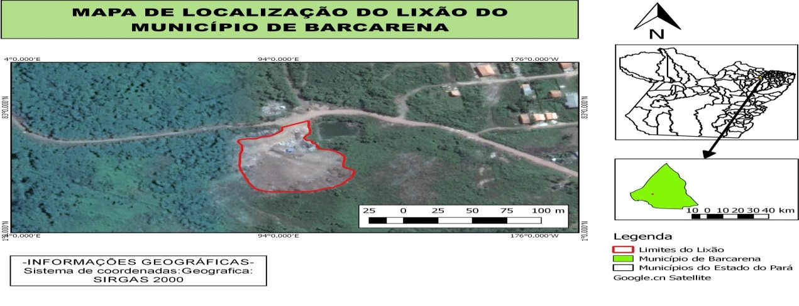

Fonte: Autores, 2018.

De acordo com a presidente da associação dos catadores, existem 120 famílias cadastradas como catadores no Centro de Referência em Assistência Social – CRAS. Para saber qual a quantidade de catadores a serem entrevistados para representar o espaço amostral, foi feito um cálculo estatístico proposto por Cochran (1965), representado na equação 1, pelo qual, das 120 famílias de catadores cadastradas, foram selecionadas, aleatoriamente, 54 famílias (n), realizando a entrevista com um representante.

Equação 1

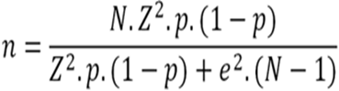

Onde:

n - amostra calculada

N - população (120 famílias)

Z - Variável normal padronizada associada ao nível de confiança (95%)

p - verdadeira probabilidade do evento (0,5)

e - erro amostral (10%)

A amostragem calculada para o estudo é de 54 famílias, as quais foram escolhidas aleatoriamente.

O estudo foi realizado durante os meses de agosto e setembro de 2018, com a aplicação de um questionário composto por questões relacionadas a dois aspectos: socioeconômico e a vulnerabilidade dos catadores à fatores de risco que possam afetar sua saúde.

A condição socioeconômica foi relacionada ao tempo de serviço, a renda per capita, carga horária de trabalho e o nível de escolaridade. A vulnerabilidade foi abordada com perguntas relacionadas à opinião dos catadores sobre a questão de ser feliz ou não trabalhando no lixão, a noção de risco, a ocorrência de acidente no local de trabalho e a ocorrência de alguma doença em virtude do contado com o lixo. Em uma questão subjetiva, procurou-se conhecer a perspectiva de futuro dos entrevistados.

A segunda etapa de estudo esteve relacionada à identificação de riscos ambientais capazes de influenciar a condição da saúde da população de estudo. Para tal, foi realizada uma Pesquisa de Campo, de caráter exploratório (YIN, 2015), mediante visita *in loco*. Foram utilizados registros fotográficos e avaliação visual.

1. **RESULTADOS E DISCUSSÃO**

***Perfil socioeconômico e de suscetibilidade dos catadores de lixo***

Dos catadores entrevistados, a maioria reside no bairro do Bom Futuro (58%), e os demais vêm de outros bairros para trabalho no lixão, dentre eles estão: Fazendinha (21%), Itupanema (11%), Renascer com Cristo (4%), Água verde (2%), Vila rica (2%) e Vila dos cabanos (2%).

Entre os catadores entrevistados, 40% são do sexo feminino e 60% são do sexo masculino, com faixa etária 21 a 30 anos (24%), 31 a 45 anos (44%), 46 a 60 anos (26%) e acima de 60 anos (9%).

Com relação ao tempo de serviço, 26% atuam como catador há menos de 5 anos, 39% entre 5 e 10 anos, 11% entre 11 e 20 anos e 7% acima de 20 anos. No que diz respeito ao quanto recebem por mês, o valor médio foi de R$350 reais, variando de R$40,00 reais a R$800,00 reais, de acordo com o tipo de material que chega ao lixão. A grande maioria trabalha 7 dias por semana, outros 3 vezes por semana ou em finais de semana, sendo a carga horária média de 9 horas de trabalho por dia.

Em relação ao nível de escolaridade, 16% dos catadores disseram ter estudado até a 1ª série ou 3ª série, 21% estudaram até a 4ª série, 18% até a 5ª série ou 6ª série, 10% tiveram o ensino fundamental completo, 4% estudaram até o 2º ano do ensino médio, 6% tiveram o ensino médio completo e 25% são analfabetos ou analfabetos funcionais. Segundo IPEA (2013), o índice nacional de analfabetismo entre catadoras e catadores atingiu 20,5% dos envolvidos, ultrapassando a média de analfabetos no Brasil segundo o Censo de 2010, o qual esse valor chega a 9,4% da população brasileira. Esse fato é um grande impasse social, uma vez que a pessoa analfabeta tem grande limitação de ascensão social e oportunidade de emprego, com forte impacto negativo principalmente na qualidade de vida.

Quando perguntado se eles se sentiam felizes trabalhando no lixão, 59% responderam que sim e 41% responderam que não. Muitos deles declararam que o trabalho é necessário, pois dependem somente dele para sobreviver.

Outras três perguntas foram feitas aos entrevistados. A primeira foi se eles consideravam perigoso trabalhar no lixão, 96% disseram que sim e 4% responderam que não. A segunda foi sobre a questão de sofrer acidentes no lixão, 61% corresponderam que sim e 39% disseram que não. Dentre aqueles que sofreram acidentes, 87% tiveram cortes com vidro e 47% sofreram acidentes com seringas. E a terceira era se já tinham adquirido alguma doença da atividade com o lixo, 51% deram a resposta sim e 49% deram a resposta não. Daqueles que adquiriam doenças do trabalho com o lixo, 48% alegaram ter alguma alergia, 68% relataram problemas na coluna, 12% contraíram alguma doença respiratória pela poeira e 8% tiveram diarreia. Alguns catadores relatam que quatro pessoas já morreram com doenças vindas do contato com o lixo.

O estudo procurou registrar ainda a perspectiva desses catadores quanto a seu futuro e de sua família, visto que Galon e Marziale (2016) relacionam o adoecimento de trabalhadores de um lixão com a sensação de se sentir infeliz no local de trabalho, e ainda, ter o sentimento de que a situação atual (no trabalho) não tem perspectivas de mudança. Quando indagados sobre como eles se veem em um futuro próximo (10 anos), 20% dos catadores comentaram que têm perspectivas de melhorias no próprio lixão, com a transformação do local em um lugar “digno de trabalho” (Catador 1), como a criação de galpões e cursos capacitantes fornecidos pela prefeitura. Os demais entrevistados (80%) queriam estar em outro emprego ou ir embora da cidade em busca por uma melhor qualidade de vida. Esses comentários podem ser representados pela Catadora 2, de 69 anos, catadora há 18 anos a qual diz:

Eu estou esperando que me tirem daqui meu filho, porque aqui eu não quero mais ficar, pois aqui não posso dormir mais sossegada!

***Identificação de riscos ambientais***

Ao visualizar a disposição dos resíduos no local, foi possível constatar a propagação de mosquitos, moscas, baratas e ratos, que são organismos transmissores de doenças, além de vários relatos dos catadores que já encontraram cadáveres, como fetos no meio do lixo. Nesse sentido, muitos organismos são responsáveis pela transmissão de inúmeras doenças ao homem, tais como febre tifoide, salmoneloses e disenterias, filariose, malária, dengue e febre amarela, provocadas por mosquitos; raiva, peste bubônica, leptospirose e certas verminoses, ocasionadas por roedores (FILHO; BARRETO, 2011).

Muitas aves são atraídas para o local (Figura 2 (a)), especialmente aquela denominada popularmente por “urubu”. Os urubus que são atraídos pela matéria orgânica em decomposição encontrada no lixo podem albergar o agente da toxoplasmose (SIQUEIRA; MORAIS, 2009), constituindo igualmente um risco para as aeronaves que circulam nas proximidades de áreas de despejo de lixo.

Figura 2: (a) Presença de urubus no lixão

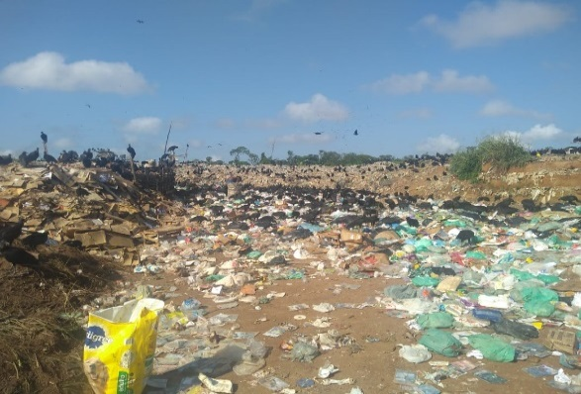

Fonte: Lucas Mateus, 2018.

Figura 2: (b) Pneumáticos, no lixão

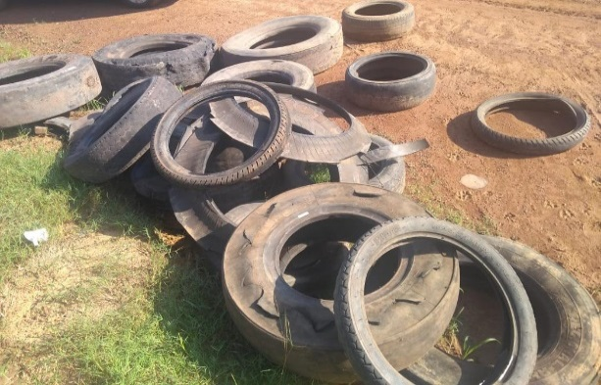

Fonte: Danilo Almeida, 2018.

Impactos ambientais foram também observados como, por exemplo, a poluição do solo e das águas superficiais pelo chorume, o qual tem um alto potencial poluidor produzido pela decomposição da matéria orgânica. Esse fator se torna mais prejudicial quando ocorrem alagamentos advindos da chuva. Outro impacto recorrente é a queima do lixo, que embora diminua o volume do lixo, também elimina gases poluentes para atmosfera, como dióxido de carbono, além de substâncias tóxicas, como [metais pesados](https://www.infoescola.com/quimica/metais-pesados/) e poluentes orgânicos persistentes, que são resistentes à degradação e altamente cancerígenos.

Os pneumáticos inservíveis são dispostos de maneira irregular e, segundo o artigo 32, da lei municipal nº 2191/2017:

Os fabricantes e os importadores de pneumáticos deverão efetuar a destinação final, de forma ambientalmente adequada, dos pneus inservíveis de sua responsabilidade, em instalações próprias ou mediante contratação de serviços especializados de terceiros.

Contudo, o que se observa é a disposição irregular dos mesmos (figura 2 (b)).

Acurio et al. (1997) apontaram sete principais problemas de saúde associados às substâncias presentes nos locais de disposição de resíduos perigosos: anomalias imunológicas, câncer, danos ao aparelho reprodutor e defeitos de nascença, doenças respiratórias e pulmonares, deficiências hepáticas, problemas neurológicos e também renais. Ainda segundo os autores, o que mais preocupa as comunidades afetadas pela disposição de resíduos perigosos são o câncer, os efeitos neurológicos e os defeitos de nascença.

Para Ferreira e Anjos (2001), o odor emanado dos resíduos pode causar mal-estar, cefaleias e náuseas em trabalhadores e pessoas que estejam próximos de equipamentos de coleta ou de sistemas de manuseio, transporte e destinação final.

Além do mais, os objetos perfuro-cortantes são responsáveis por graves acidentes na coleta de lixo e estão incluídos entre os materiais que causam repulsas e medo entre os trabalhadores, pelo risco de contaminação (FERREIRA; ANJOS, 2001).

Além de riscos ambientais, socialmente os catadores sofrem dificuldades. Muitos relatam que problemas com assalto são frequentes, assim como o tráfico de drogas pelo lixão ser um local isolado, e até mesmo a prostituição. Tudo isso mostra como a pobreza e a marginalidade afeta a qualidade de vida deles.

Contudo, os catadores de lixo não enfrentam desafios somente vindos do lixão. Os vazamentos recentes da barragem da empresa HYDRO/ALUNORTE atingiram diretamente a comunidade Bom Futuro através das inundações e contaminação dos corpos hídricos ocorridas (figura 4), tornando o consumo humano de água potável impróprio. Para tentar “minimizar” esse problema, a HYDRO distribui garrafões de água para essas famílias 3 vezes na semana, de acordo com alguns catadores.

Figura 3: Trecho do Rio Murucupí contaminado

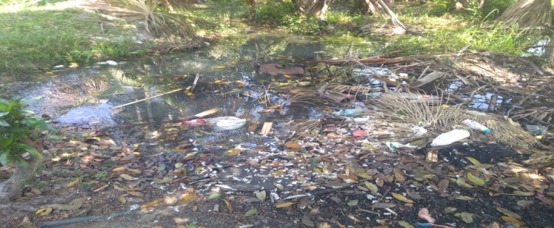

Fonte: Nildson Henrique, 2018.

Até o ano de 2007, existia um projeto realizado pela COOPSAI (Cooperativa de Trabalho em Servicos Gerais, Agroflorestais e Industriais) em Barcarena, a qual fazia reciclagem dos materais do lixão junto com os catadores. No entanto, no referido ano tal cooperativa entrou em total falência (BRASIL, 2017).

1. **CONCLUSÃO**

Através das análises e dados gerados, é concebível que os catadores vivem em condições desumanas e enfrentam fatores socioambientais que põem em risco suas vidas. Pôde-se constatar que eles têm baixa renda com a coleta do lixo e possuem carga horária de trabalho muito intensa; convivem comproliferação de aves indesejáveis, micro vetores e macro vetores, que podem ser vias de acesso de agentes patogênicos; estão submetidos também à contaminação do solo pela geração do chorume e de componentes químicos do lixo; além de fatores exteriores ao lixão, como os vazamentos da barragens da empresa HYDRO; a poluição do ar pela exalação de gases nocivos à saúde, como o metano, resultante da decomposição da matéria orgânica, entre outros, bem como do mau cheiro, permeando o dia a dia dos catadores. Além do mais, os acidentes são de fácil ocorrência devido muitos não terem equipamentos adequados para a coleta do lixo.

Os lixões não seguem os critérios de preservação ambiental e de saúde pública. Portanto, cabe ao poder público cumprir com as leis ambientais vigentes e realizar projetos visam melhorar as condições de trabalho dos catadores, criar cooperativas de triagem (galpões) e métodos de educação ambiental.

**REFERÊNCIAS**

ACURIO, G.; ROSSIN, A.; TEIXEIRA, P.F; ZEPEDA, F. **Diagnóstico de lasituacióndel manejo de resíduos sólidos municipalesen América Latina y el Caribe. BID/OPS, Lima.** 1997.

BARCARENA. Prefeitura Municipal. **Lei Municipal nº2191, de 16 de outubro de 2017**. Institui o Plano Municipal de Gestão Integrada de Resíduos Sólidos, e implanta a Política Municipal de Resíduos Sólidos, ambos de Barcarena e dá outras providências. Disponível em: < https://www.barcarena.pa.gov.br/portal/arquivo/procuradoria/76_LEI_MUNICIPAL_2191_17_INSTITUI_PLANO_DEGEST.%20INTEGRAD >. Acesso em: 16 out. 2018.

BELLINI, M.; MUCELIM, C. A. Lixo e impactos ambientais perceptíveis no ecossistema urbano. **Sociedade & Natureza**, Uberlândia, 20 (1): 111-124, jun. 2008 20 (1): 111-124, jun. 2008.

BRASIL, Antônio de Pádua de Mesquita. **Gestão de resíduos sólidos urbanos na Amazônia Paraense:** um estudo sobre o município de Barcarena (1897-2017). 2017.

BRASIL. **Lei n° 12.305, de 02 de agosto de 2010**. Política Nacional de Resíduos Sólidos. 2010. Disponível em: <http://www.mma.gov.br/port/conama/legiabre>.

CHIZZOTTI, Antonio. **Pesquisa em ciências humanas e sociais.** Cortez editora. 2018.

COCHRAN, W.G.; **Livro Técnicas de Amostragem**; Pág.13-366, Rio de Janeiro-1965.

FERREIRA, J.F.; ANJOS L. A. **Aspectos da saúde coletiva e ocupacional associados à gestão dos resíduos sólidos municipais.** Cadernos de Saúde Pública, Rio de Janeiro, v. 17, n. 3, p.689-696, maio-junho 2001.

FILHO, N. A e BARRETO, M. L. **Epidemiologia e Saúde** - Fundamentos, Métodos e Aplicações. Rio de Janeiro: Guanabara Koogan. 2011.

GALON, Tanyse; MARZIALE, Maria Helena Palucci. **Condições de trabalho e saúde de catadores de materiais recicláveis na América latina:** uma revisão de escopo. Catadores de materiais recicláveis. Um encontro nacional. Rio de Janeiro: Ipea, 2016.

ISEGNET. Curso de CIPA no Isegnet **– Formação de Pessoal na Comissão Interna Para Prevenção de Acidentes**, 2009. Disponível em < www.isegnet.com.br. > Acesso em: 16 jun. 2012.

IPEA. Instituto de Pesquisa Econômica Aplicada. **Os que sobrevivem no lixão**. Editora Ipea. 2008.

MILARÉ, Édis. **Direito do Ambiente.** Editora Revista dos Tribunais. 6 edição, SP, 2009.

SANTOS, I. V. A. **Estudo dos riscos de acidentes de trabalho em coletores de lixo. São Paulo:** ANAP. 2008.

SIQUEIRA, M. M. e MORAES, M. S. Saúde coletiva, resíduos sólidos urbanos e os catadores de lixo. **Ciência & Saúde Coletiva**, 14(6):2115-2122, 2009.

YIN, Robert K. **Estudo de Caso: Planejamento e Métodos.** Bookman editora. 2015.